**Санкт**

**-**

**Петербургский**

**национальный**

**исследовательский**

**университет**

**информационных**

**технологий**

**,**

**механики**

**и**

**оптики**

**УЧЕБНЫЙ**

**ЦЕНТР**

**ОБЩЕЙ**

**ФИЗИКИ**

**ФТФ**



Группа P3110 К работе допущен Студент Балтабаев Дамир Темиржанович

Преподаватель Коробков Максим Петрович

Отчет принят

**Рабочий протокол и отчет по лабораторной работе №1 (дистант)**

**Измерение магнитного поля Земли с помощью тангенс - гальванометра**

**Дата и время измерений:**

**04.05.2021, 21:17**

1. **Цель работы.**

* Измерение магнитного поля Земли.

1. **Задачи, решаемые при выполнении работы.**

Расчет магнитного поля катушки.

Построение графика зависимости магнитного поля от угла поворота.

Расчет погрешности углового коэффициента.

1. **Объект исследования.**

Виртуальная установка: тангенс – гальванометр, амперметр.

1. **Метод экспериментального исследования.**

Многократные прямые измерения.

1. **Рабочие формулы и исходные данные.**

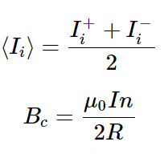

1. **Измерительные приборы.**

|  |  |  |  |  |
| --- | --- | --- | --- | --- |
| ***№ п/п*** | ***Наименование*** | ***Тип прибора*** | ***Используемый диапазон*** | ***Погрешность прибора*** |
| *1* | *Амперметр* | *Виртуальный счетчик* | $$[0; 100](А)$$ | *0,001(А)* |

1. **Схема установки.**

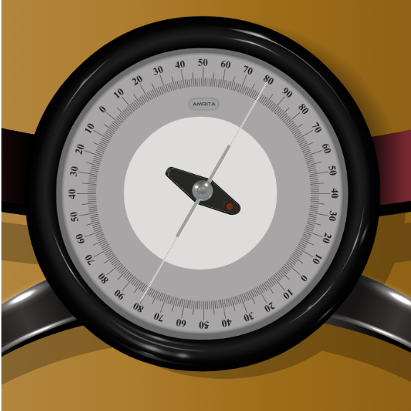

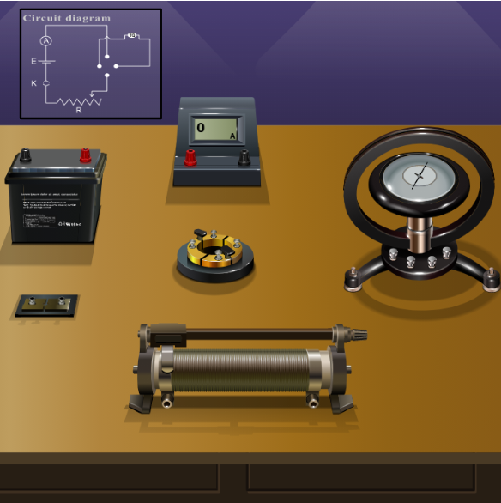

1. **Результаты прямых измерений и их обработки (таблицы, примеры расчетов)**

|  |  |  |  |  |  |  |
| --- | --- | --- | --- | --- | --- | --- |
| N | 𝜑i | Ii+, мА | Ii-, мА | <Ii>, мА | tg(𝜑i) | Вс, мкТл |
| 1 | 10 | 50 | 50 | 50 | 0,17633 | 5,8904862254808600000 |
| 2 | 20 | 111 | 109 | 110 | 0,36397 | 12,9590696960579000000 |
| 3 | 30 | 179 | 172 | 175,5 | 0,57735 | 20,6756066514378000000 |
| 4 | 40 | 263 | 259 | 261 | 0,8391 | 30,7483380970101000000 |
| 5 | 50 | 357 | 357 | 357 | 1,19175 | 42,0580716499334000000 |
| 6 | 60 | 556 | 556 | 556 | 1,73205 | 65,5022068273472000000 |
| 7 | 70 | 833 | 833 | 833 | 2,74748 | 98,1355005165112000000 |

Примеры расчетов (для многочисленных расчетов показан пример при 𝜑 = 10):

<Ii> = = 50 мА

tg(𝜑i) = tg(10) = 0,17633

Вс = = 5,8904862254808600000 мкТл

1. **Результаты косвенных измерений**

|  |  |  |  |  |
| --- | --- | --- | --- | --- |
| xi | yi | xi*yi | xi2 | α |
| 0,1763 | 5,8904862 | 1,03865 | 0,0310912 | 36,196 |
| 0,364 | 12,95907 | 4,71672 | 0,1324743 |
| 0,5774 | 20,675607 | 11,9371 | 0,3333333 |
| 0,8391 | 30,748338 | 25,8009 | 0,7040882 |
| 1,1918 | 42,058072 | 50,1229 | 1,4202766 |
| 1,7321 | 65,502207 | 113,453 | 3 |
| 2,7475 | 98,135501 | 269,625 | 7,5486322 |

Примеры расчетов (для многочисленных расчетов показан пример при x1 и y1):

xi*yi = 0,1763 * 5,8904862 = 1,03865

xi2 = 0,1763 * 0,1763 = 0,0310912

α = $\frac{\sum_{i=1}^{N}{x_{i}*y_{i} } }{\sum_{i=1}^{N}{x_{i}^2 }}$ = 36,196

1. **График**

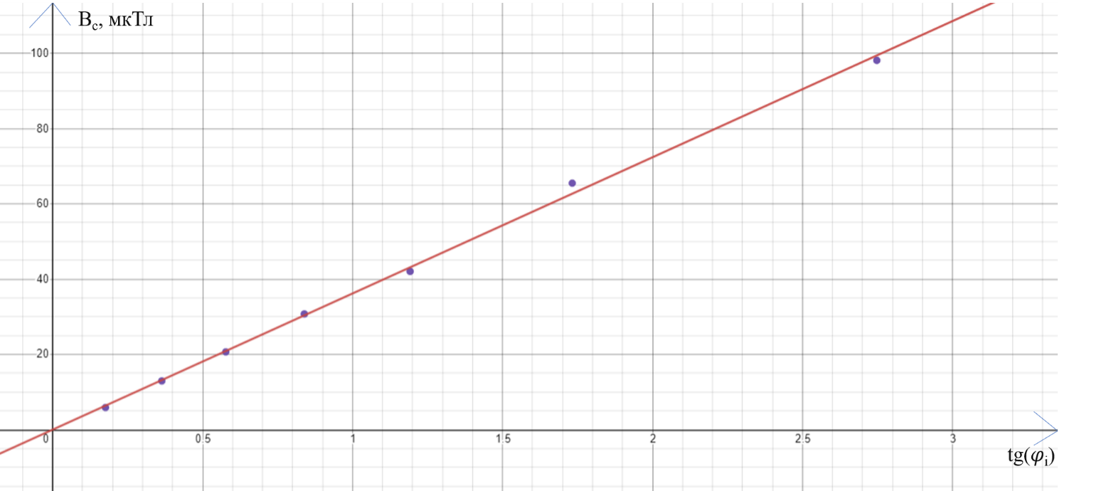

1. **Расчет погрешностей**

|  |  |
| --- | --- |
| (yi-α*xi) | (yi-α*xi)2 |
| -0,4918 | 0,24187062 |
| -0,2151 | 0,04627264 |
| -0,222 | 0,049296011 |
| 0,37649 | 0,141742039 |
| -1,0784 | 1,162858849 |
| 2,80931 | 7,892198661 |
| -1,3115 | 1,720142169 |

|  |  |  |
| --- | --- | --- |
| σ | ∆α | δ |
| 0,37739315 | 0,7547863 | 0,02 |

Примеры расчетов:

σ = $\sqrt{\frac{\sum_{i=1}^{7}{{\left(y_{i}-αx_{i}\right)}^{2}}}{\left(7-1\right)\sum_{i=1}^{7}{{\left(x_{i}\right)}^{2}}}}$ = 0,37739315

∆α = ${t }_{α,N}$* 0,37739315 = 2 * 0,37739315 = 0,7547863

δ = $\frac{Δ_{α}}{α}*100\%= 2\%$

1. **Окончательные результаты**

δ $= 2\%$

α = 36,196 $±$ 0,7547863 мкТл

**13. Вывод**

В процессе выполнения данной лабораторной работы мною были сняты значения сил тока и вычислены значения магнитного поля катушки. Были исследованы значения сил тока при изменении направления тока в цепи на противоположное, вследствие чего можем убедиться, что значения схожи. Мною был построен график зависимости магнитного поля катушки от тангенса угла поворота, был вычислен с помощью метода наименьших квадратов угловой коэффициент, являющийся значением магнитного поля Земли. Была вычислена погрешность найденного углового коэффициента, ее можно объяснить неточностями при снятии измерений.